Ajouter une ressource Fichier
La méthode la plus simple consiste à glisser-déposer les fichiers directement dans l'espace de cours, à l'emplacement où l'on souhaite les voir s'afficher. Pour cela :
- cliquer sur le bouton d'activation du “Mode édition” ;
- faites en sorte d'avoir l'explorateur de fichiers et le navigateur simultanément sur votre écran ;
- sélectionnez le fichier que vous souhaitez déposer ;
- avec votre souris, glissez-le dans la section de votre espace de cours ;
- relâchez la souris, le dépôt du document est automatique.
Si vous rencontrez des difficultés, suivez le tutoriel ci-dessous.

Étape 1 : Cliquer sur le bouton d'activation du "Mode édition" en haut à droite de la page
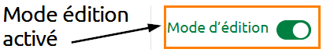Mode édition activé
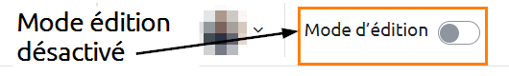 Mode édition désactivé

Étape 2 : Cliquer sur "+ Ajouter du contenu"
Entre chaque contenu de votre espace de cours et sous chaque section, un signe “+” apparaît. Cliquez dessus pour ajouter du contenu.
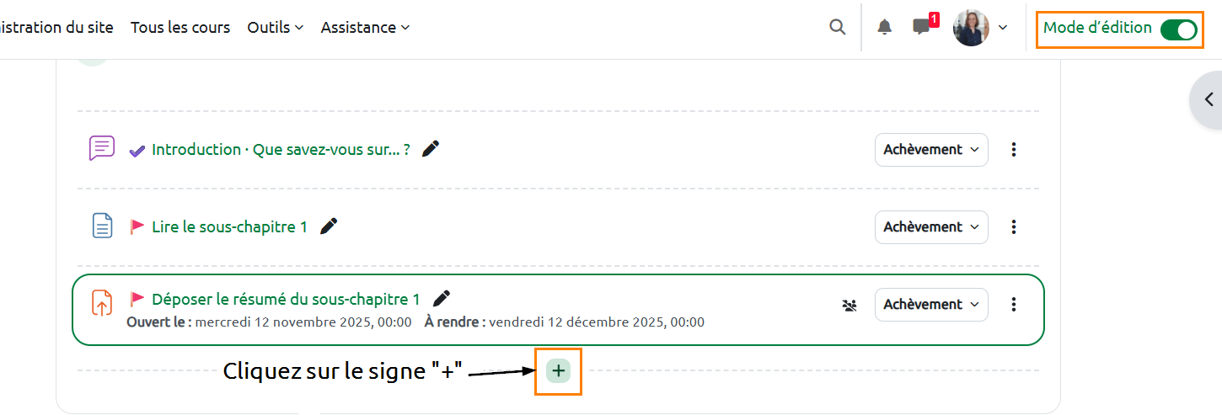
Cliquez ensuite sur “Activité ou ressource”.
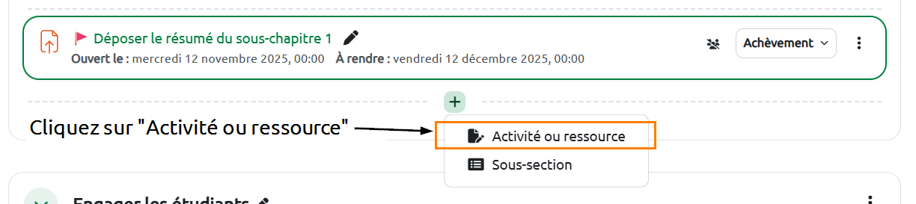

Étape 3 : Sélectionner "Fichier"
Dans le sélecteur d'activité, cliquez sur l'onglet Ressources, puis sur Fichier.
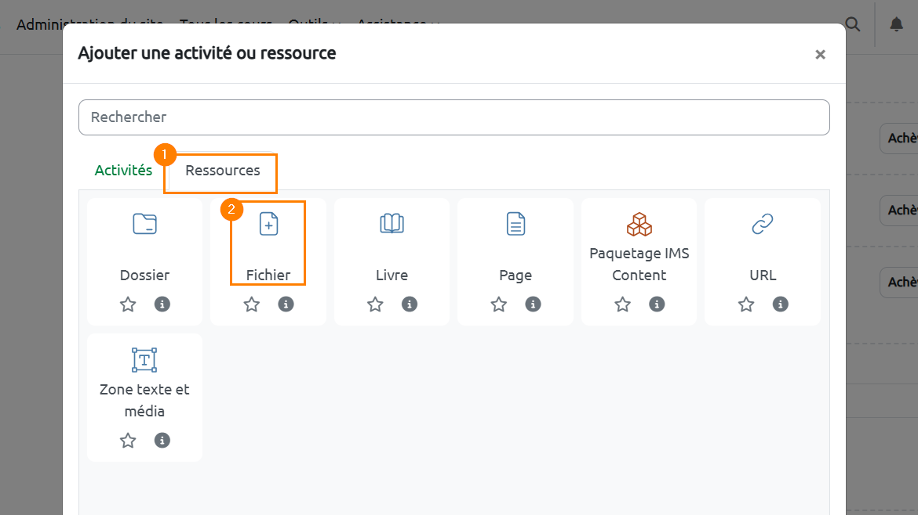

Étape 4 : Donner un nom au fichier
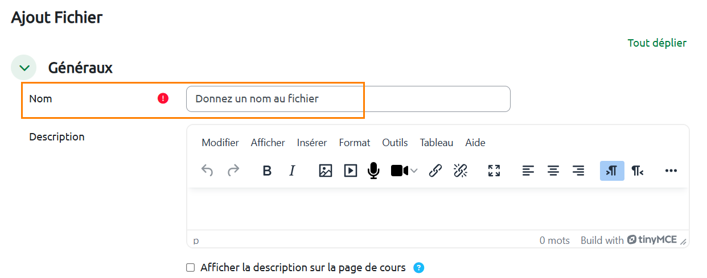

Étape 5 : Déposer le fichier
Dans la zone “Sélectionner des fichiers” glissez-déposez le ou les fichier(s) à ajouter dans la zone de dépôt, ou cliquez dans la zone de dépôt pour ajouter le ou les fichier(s) en parcourant vos répertoires :
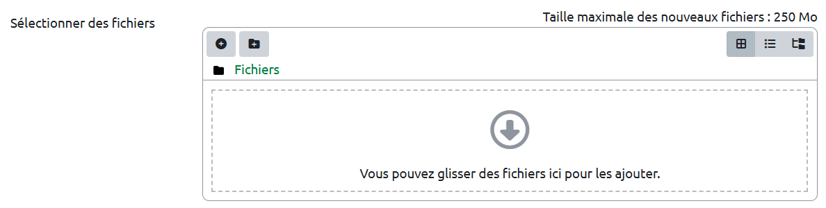

Étape 6 : Enregistrer
Faites défiler la page vers le bas. Cliquez sur “Enregistrer et revenir au cours” pour terminer le dépôt de votre document :


